ĐỀ 5 — ÔN TẬP CUỐI CHƯƠNG 3. TỪ TRƯỜNG
Thời gian 90 phút · 10 điểm

NGÂN HÀNG CÂU HỎI
Câu 1. Khi sử dụng các thiết bị điện xoay chiều trong nhà, bạn nên làm gì để đảm bảo an toàn?
A. Đặt thiết bị gần nguồn nước để dễ tiếp cận.
B. Không bao giờ sử dụng dây điện bị hở.
C. Để ổ cắm ở vị trí thấp, dễ với tới.
D. Sử dụng nhiều thiết bị điện trên cùng một ổ cắm.
💡 Gợi mở của giáo viên:
• Quy tắc an toàn khi sử dụng điện trong sinh hoạt.
📝 Lời giải chi tiết:
- Để đảm bảo an toàn khi sử dụng điện:
- Tuyệt đối không sử dụng dây điện bị hở, tróc vỏ cách điện vì nguy cơ gây rò điện và điện giật rất cao.
- Không đặt thiết bị gần nước, không cắm quá tải trên một ổ cắm, không đặt ổ cắm quá thấp trong tầm với của trẻ nhỏ.
- Chọn B.
➜ Kết luận: Chọn B.

Câu 2. Một vòng dây kín nằm trong mặt phẳng vuông góc với các đường cảm ứng từ. Nếu độ lớn cảm ứng từ tăng $2$ lần thì từ thông qua vòng dây
A. tăng $2$ lần. B. tăng $4$ lần. C. không đổi. D. giảm $4$ lần.
💡 Gợi mở của giáo viên:
• Biểu thức từ thông: $Φ = B S cosα$.
📝 Lời giải chi tiết:
- Mặt phẳng vòng dây vuông góc với các đường cảm ứng từ nên $α = 0^{∘} ⇒ Φ = B S$.
- Do đó, từ thông tỉ lệ thuận với độ lớn cảm ứng từ $B$. Khi $B$ tăng $2$ lần thì từ thông qua vòng dây tăng $2$ lần.
- Chọn đáp án A.
➜ Kết luận: Chọn A.

Câu 3. Chỉ ra câu sai?
A. Các đường mạt sắt của từ phổ cho biết dạng của đường sức từ.
B. Các đường sức từ của từ trường đều là những đường thẳng song song, cách đều nhau.
C. Các đường sức từ là những đường cong không kín.
D. Tại mỗi điểm trong từ trường, chỉ có thể vẽ được một và chỉ một đường sức từ đi qua.
💡 Gợi mở của giáo viên:
• Đường sức từ là các đường cong khép kín hoặc vô hạn ở hai đầu.
📝 Lời giải chi tiết:
- Đường sức từ là những đường cong khép kín nên khẳng định C sai.
➜ Kết luận: Chọn C.

Câu 4. Phát biểu nào sau đây là sai khi nói về điện từ trường?
A. Điện trường xoáy là điện trường mà đường sức là những đường cong hở.
B. Khi một từ trường biến thiên theo thời gian, nó sinh ra một điện trường xoáy.
C. Từ trường xoáy là từ trường mà đường cảm ứng từ bao quanh các đường sức điện trường.
D. Khi một điện trường biến thiên theo thời gian, nó sinh ra 1 từ trường xoáy.
💡 Gợi mở của giáo viên:
• Đặc điểm của đường sức điện trường xoáy.
📝 Lời giải chi tiết:
- Điện trường xoáy là điện trường có các đường sức là những đường cong kín, không phải những đường cong hở.
- Do đó, phát biểu A sai.
- Chọn A.
➜ Kết luận: Chọn A.

Câu 5. Một đoạn dây đồng CD chiều dài $ℓ$, có khối lượng $m$ được treo ở hai đầu bằng hai sợi dây mềm, rất nhẹ, cách điện sao cho đoạn dây CD nằm ngang, tại nơi có gia tốc trọng trường $g$. Đưa đoạn dây đồng vào trong từ trường đều có cảm ứng từ $B$ và các đường sức từ là những đường thẳng đứng hướng lên. Cho dòng điện qua dây CD có cường độ $I$ sao cho $BIℓ = 3mg$ thì dây treo lệch so với phương thẳng đứng một góc gần góc nào nhất sau đây?
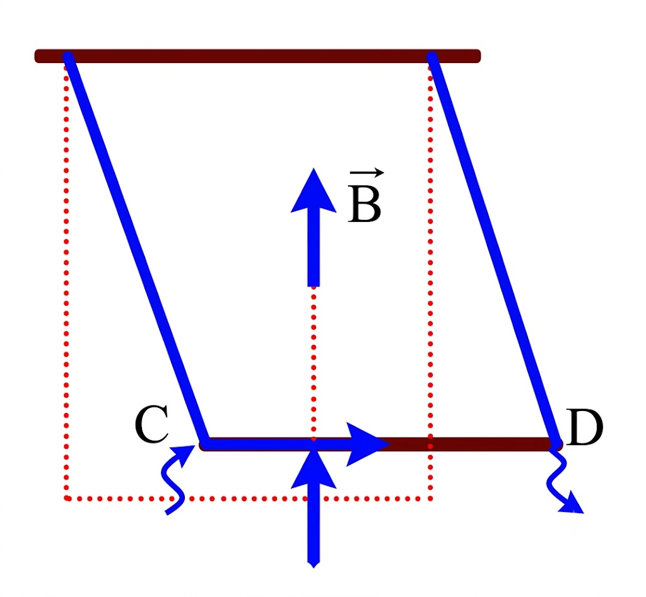

A. $45^{∘}.$ B. $72^{∘}.$ C. $25^{∘}.$ D. $63^{∘}.$
💡 Gợi mở của giáo viên:
• Xác định phương chiều của lực từ $\vec{F}$ (nằm ngang) và trọng lực $\vec{P}$ (thẳng đứng hướng xuống).
• Khi đoạn dây ở vị trí cân bằng, góc lệch $α$ của dây treo so với phương thẳng đứng thỏa mãn: $tanα = \frac{F}{P} = \frac{BIℓ}{mg}$.
📝 Lời giải chi tiết:
- Trọng lực tác dụng lên đoạn dây: $P = mg$.
- Lực từ tác dụng lên đoạn dây có phương nằm ngang vuông góc với $\vec{B}$ và dòng điện: $F = BIℓ = 3mg$.
- Góc lệch $α$ của dây treo so với phương thẳng đứng khi cân bằng:
- $tanα = \frac{F}{P} = \frac{3mg}{mg} = 3$
- $⇒ α = arctan(3) ≈ 71,57^{∘} ≈ 72^{∘}$.
➜ Kết luận: Chọn B.

Câu 6. Trong trường hợp phát hiện mùi khét hoặc khói từ một thiết bị điện đang sử dụng, bạn nên làm gì?
A. Vẫn tiếp tục sử dụng thiết bị cho đến khi hỏng hoàn toàn.
B. Cắt ngay nguồn điện và ngắt thiết bị khỏi ổ cắm.
C. Sử dụng nước để dập lửa ngay lập tức.
D. Vận hành thiết bị ở chế độ cao nhất để kiểm tra.
💡 Gợi mở của giáo viên:
• Biện pháp xử lí sự cố cháy chập điện.
📝 Lời giải chi tiết:
- Khi phát hiện thiết bị điện có mùi khét hoặc khói, bước đầu tiên và quan trọng nhất là phải cắt ngay nguồn điện (dập cầu dao hoặc rút phích cắm) để cô lập thiết bị, phòng tránh chập cháy diện rộng và điện giật.
- Chọn B.
➜ Kết luận: Chọn B.

Câu 7. Một nam châm được thả rơi xuyên qua vòng dây như hình vẽ:
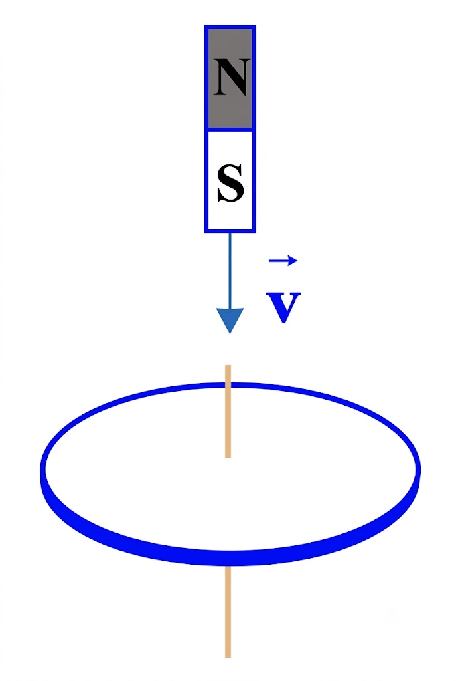
Phát biểu nào sau đây về dòng điện cảm ứng là đúng?
A. Dòng điện cảm ứng luôn không đổi.
B. Dòng điện cảm ứng tăng dần.
C. Dòng điện cảm ứng đổi chiều khi nam châm qua mặt khung dây.
D. Dòng điện cảm ứng giảm dần.
💡 Gợi mở của giáo viên:
• Áp dụng định luật Len-xơ về chiều dòng điện cảm ứng khi nam châm tiến lại gần và khi nam châm đi ra xa vòng dây.
📝 Lời giải chi tiết:
- Khi nam châm ở phía trên rơi lại gần vòng dây: từ thông qua vòng dây tăng $⇒$ dòng điện cảm ứng sinh ra có chiều chống lại sự tăng (đẩy nam châm).
- Khi nam châm xuyên qua mặt phẳng vòng dây và rơi ra xa: từ thông qua vòng dây giảm $⇒$ dòng điện cảm ứng sinh ra có chiều chống lại sự giảm (hút nam châm) $⇒$ dòng điện cảm ứng bị đổi chiều.
- Vậy dòng điện cảm ứng đổi chiều khi nam châm qua mặt khung dây.
- Chọn C.
➜ Kết luận: Chọn C.

Câu 8. Xung quanh vật nào sau đây không có từ trường?
A. Dòng điện không đổi. B. Hạt mang điện chuyển động.
C. Hạt mang điện đứng yên. D. Nam châm hình chữ U.
💡 Gợi mở của giáo viên:
• Từ trường tồn tại xung quanh dòng điện, nam châm hoặc hạt mang điện chuyên động. Hạt mang điện đứng yên chỉ tạo ra điện trường tĩnh.
📝 Lời giải chi tiết:
- Hạt mang điện đứng yên xung quanh chỉ có điện trường, không có từ trường.
➜ Kết luận: Chọn C.

Câu 9. Phát biểu nào sau đây là sai khi nói về sóng điện từ?
A. Sóng điện từ là sự lan truyền trong không gian của điện từ trường biến thiên theo thời gian.
B. Trong sóng điện từ, điện trường và từ trường biến thiên theo thời gian với cùng chu kỳ.
C. Sóng điện từ dùng trong thông tin vô tuyến gọi là sóng vô tuyến.
D. Trong sóng điện từ, điện trường và từ trường luôn dao động vuông pha nhau.
💡 Gợi mở của giáo viên:
• Đặc tính pha của $\vec{E}$ và $\vec{B}$ trong sóng điện từ.
📝 Lời giải chi tiết:
- Trong sóng điện từ, điện trường và từ trường luôn biến thiên cùng pha nhau tại mọi điểm trên phương truyền sóng.
- Do đó, phát biểu "điện trường và từ trường luôn dao động vuông pha nhau" là sai.
- Chọn D.
➜ Kết luận: Chọn D.

Câu 10. Trong giờ thực hành đo độ lớn cảm ứng từ bằng “cân dòng điện”, với việc bố trí thí nghiệm được thể hiện như trong hình, một học sinh thu được bảng số liệu dưới đây.
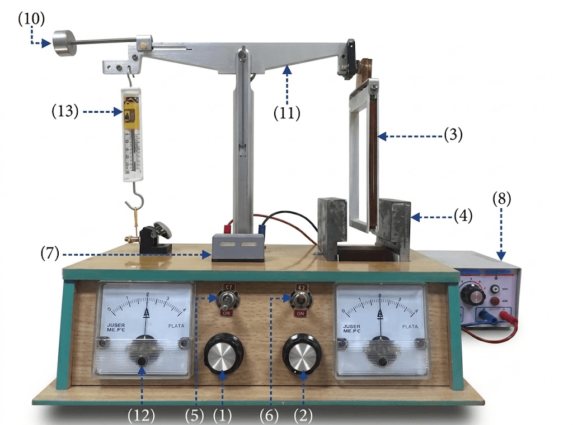

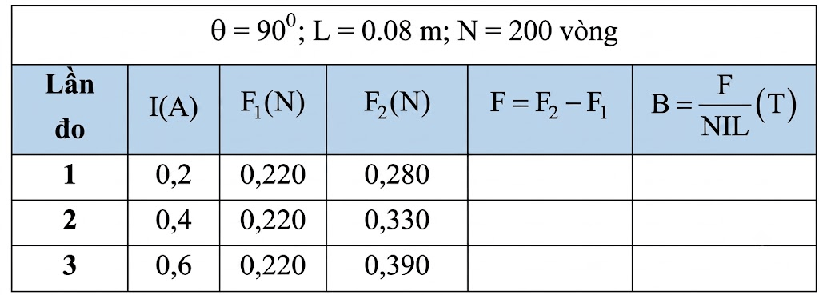

Giá trị trung bình của cảm ứng từ bằng
A. $0,014$ T. B. $0,018$ T. C. $0,019$ T. D. $0,017$ T.
💡 Gợi mở của giáo viên:
• Tính lực từ cho mỗi lần đo: $F = F_{2} - F_{1}$.
• Tính cảm ứng từ cho mỗi lần đo: $B = \frac{F}{N · I · L}$.
• Tính giá trị trung bình: $\bar{B} = \frac{B_{1} + B_{2} + B_{3}}{3}$.
📝 Lời giải chi tiết:
- Ta có $N = 200$ vòng, $L = 0,08$ m $⇒ N · L = 200 · 0,08 = 16$ m.
- Lần đo 1:
- $F = 0,280 - 0,220 = 0,060$ N $⇒ B_{1} = \frac{0,060}{16 · 0,2} = 0,01875$ T.
- Lần đo 2:
- $F = 0,330 - 0,220 = 0,110$ N $⇒ B_{2} = \frac{0,110}{16 · 0,4} = 0,0171875$ T.
- Lần đo 3:
- $F = 0,390 - 0,220 = 0,170$ N $⇒ B_{3} = \frac{0,170}{16 · 0,6} ≈ 0,01771$ T.
- Giá trị trung bình của cảm ứng từ:
- $\bar{B} = \frac{B_{1} + B_{2} + B_{3}}{3} = \frac{0,01875 + 0,0171875 + 0,01771}{3} ≈ 0,01788$ T $≈ 0,018$ T.
➜ Kết luận: Chọn B.

Câu 11. Dòng điện xoay chiều sử dụng trong gia đình có thông số $200$ V $- 50$ Hz. Nếu sử dụng dòng điện trên để thắp sáng bóng đèn sợi đốt $220$ V $- 100$ W thì trong mỗi giây đèn sẽ
A. tắt đi rồi sáng lên $100$ lần. B. đèn luôn sáng.
C. tắt đi rồi sáng lên $50$ lần. D. đèn không sáng.
💡 Gợi mở của giáo viên:
• Đặc tính phát sáng của bóng đèn sợi đốt dựa trên tác dụng nhiệt của dòng điện và quán tính nhiệt của dây tóc bóng đèn.
📝 Lời giải chi tiết:
- Nếu sử dụng nguồn điện xoay chiều trên để thắp sáng đèn sợi đốt, do dây tóc bóng đèn có quán tính nhiệt (nhiệt độ dây tóc không thể hạ xuống $0^{∘}$ C ngay lập tức khi cường độ dòng điện triệt tiêu) nên đèn luôn sáng liên tục.
- Chọn đáp án B.
➜ Kết luận: Chọn B.

Câu 12. Xác định chiều dòng điện cảm ứng trong vòng dây khi nhìn vào mặt trên trong trường hợp cho nam châm rơi thẳng đứng xuyên qua tâm vòng dây giữ cố định như hình vẽ:
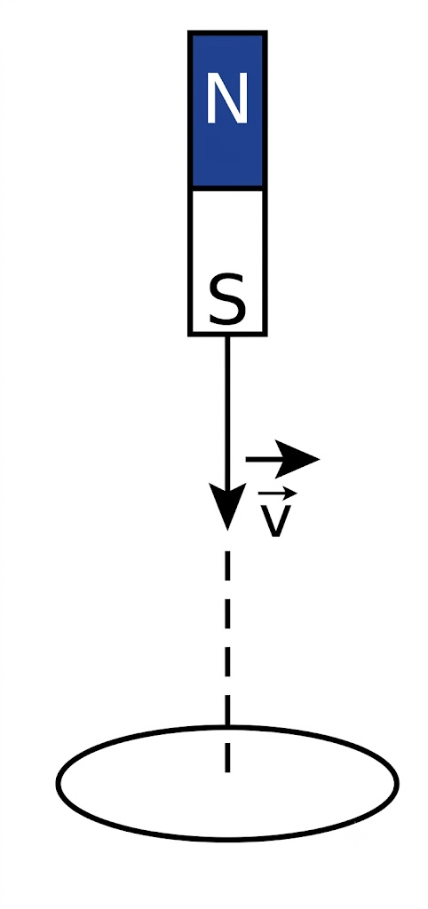

A. Lúc đầu dòng điện cùng kim đồng hồ, khi nam châm xuyên qua đổi chiều ngược kim đồng hồ.
B. Lúc đầu dòng điện ngược kim đồng hồ, khi nam châm xuyên qua đổi chiều cùng kim đồng hồ.
C. Không có dòng điện cảm ứng trong vòng dây.
D. Dòng điện cảm ứng cùng kim đồng hồ.
💡 Gợi mở của giáo viên:
• Áp dụng định luật Len-xơ để xác định chiều dòng điện cảm ứng qua từng giai đoạn.
📝 Lời giải chi tiết:
- Giai đoạn 1 (nam châm rơi lại gần vòng dây từ phía trên): Cực Nam (S) của nam châm lại gần vòng dây $⇒$ mặt trên của vòng dây xuất hiện mặt Nam (S) để đẩy nam châm $⇒$ nhìn từ trên xuống, dòng điện cảm ứng chạy cùng chiều kim đồng hồ.
- Giai đoạn 2 (nam châm sau khi xuyên qua vòng dây và rơi ra xa về phía dưới): Cực Bắc (N) của nam châm đi ra xa mặt dưới của vòng dây $⇒$ từ thông giảm $⇒$ dòng điện cảm ứng đổi chiều thành ngược chiều kim đồng hồ.
- Vậy lúc đầu dòng điện cùng kim đồng hồ, khi nam châm xuyên qua đổi chiều ngược kim đồng hồ.
- Chọn A.
➜ Kết luận: Chọn A.

Câu 13. Khi đưa cực bắc của thanh nam châm này lại gần cực từ nam của thanh nam châm kia thì
A. chúng hút nhau. B. tạo ra dòng điện.
C. chúng đẩy nhau. D. chúng đứng yên.
💡 Gợi mở của giáo viên:
• Tính chất tương tác từ: Hai cực từ khác tên thì hút nhau, cùng tên thì đẩy nhau.
📝 Lời giải chi tiết:
- Cực bắc và cực nam là hai cực khác tên nên chúng hút nhau.
➜ Kết luận: Chọn A.

Câu 14. Khi dòng điện xoay chiều chạy trong một dây dẫn thẳng bằng kim loại, xung quanh dây dẫn có
A. điện từ trường. B. điện trường.
C. từ trường. D. trường hấp dẫn.
💡 Gợi mở của giáo viên:
• Sự tạo thành điện từ trường xung quanh dòng điện biến thiên theo thời gian.
📝 Lời giải chi tiết:
- Dòng điện xoay chiều biến thiên theo thời gian tạo ra xung quanh nó một từ trường biến thiên.
- Từ trường biến thiên lại sinh ra điện trường xoáy biến thiên, lan truyền trong không gian tạo thành điện từ trường.
- Chọn A.
➜ Kết luận: Chọn A.

Câu 15. Một dây dẫn được uốn thành một khung dây có dạng tam giác vuông tại A như hình với AM $= 4$ cm, AN $= 3$ cm có dòng điện cường độ $I = 5$ A chạy qua. Đặt khung dây vào trong từ trường đều $B = 3 · 10^{-3}$ T có vecto cảm ứng từ song song với cạnh AN hướng như hình vẽ. Giữ khung dây cố định. Lực từ tác dụng lên cạnh MN có độ lớn
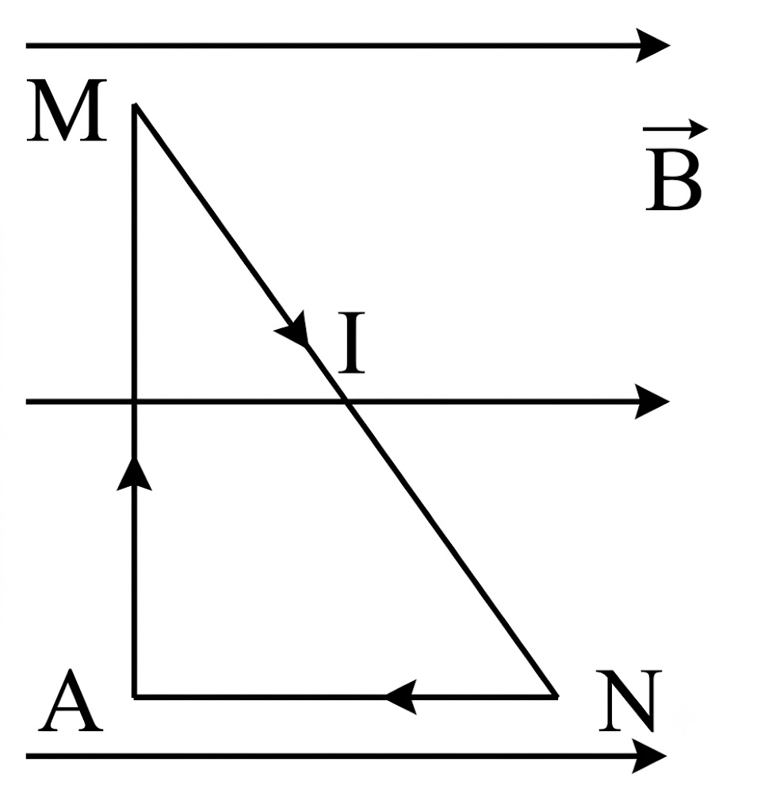

A. $1,2 · 10^{-3}$ N. B. $0,8 · 10^{-3}$ N. C. $0,6 · 10^{-3}$ N. D. $0,75 · 10^{-3}$ N.
💡 Gợi mở của giáo viên:
• Tính chiều dài cạnh huyền $MN = \sqrt{AM^{2} + AN^{2}}$.
• Xác định góc $α$ giữa cạnh MN và vectơ cảm ứng từ $\vec{B}$ (song song với AN): $sinα = sin(\hat{MNA}) = \frac{AM}{MN}$.
• Áp dụng công thức tính lực từ: $F = I B · MN · sinα$.
📝 Lời giải chi tiết:
- Đổi $AM = 4$ cm $= 0,04$ m; $AN = 3$ cm $= 0,03$ m.
- Chiều dài cạnh MN là:
- $MN = \sqrt{AM^{2} + AN^{2}} = \sqrt{0,04^{2} + 0,03^{2}} = 0,05$ m.
- Góc hợp bởi đoạn MN và vectơ $\vec{B}$ thoả mãn: $sinα = \frac{AM}{MN} = \frac{0,04}{0,05} = 0,8$.
- Lực từ tác dụng lên cạnh MN có độ lớn là:
- $F_{MN} = I B · MN · sinα = 5 · (3 · 10^{-3}) · 0,05 · 0,8 = 0,6 · 10^{-3}$ N.
- Chọn C.
➜ Kết luận: Chọn C.

Câu 16. Đặt điện áp xoay chiều vào hai đầu đoạn mạch chỉ có điện trở thuần $R = 10 Ω$ thì trong mạch xuất hiện dòng điện xoay chiều. Biết nhiệt lượng tỏa ra trong $30$ phút là $900$ kJ. Cường độ dòng điện cực đại trong mạch là
A. $10$ A. B. $5\sqrt{2}$ A. C. $\sqrt{6}$ A. D. $\sqrt{3}$ A.
💡 Gợi mở của giáo viên:
• Áp dụng định luật Jun - Len-xơ: $Q = I^{2} R t ⇒ I = \sqrt{\frac{Q}{R t}}$.
• Tính cường độ dòng điện cực đại: $I_{0} = I\sqrt{2}$.
📝 Lời giải chi tiết:
- Đổi thời gian: $t = 30$ phút $= 30 × 60 = 1800$ s.
- Nhiệt lượng tỏa ra: $Q = 900$ kJ $= 900000$ J.
- Cường độ dòng điện hiệu dụng trong mạch là:
- $I = \sqrt{\frac{Q}{R t}} = \sqrt{\frac{900000}{10 × 1800}} = \sqrt{50} = 5\sqrt{2}$ A.
- Cường độ dòng điện cực đại trong mạch là:
- $I_{0} = I\sqrt{2} = 5\sqrt{2} · \sqrt{2} = 10$ A.
- Chọn đáp án A.
➜ Kết luận: Chọn A.

Câu 17. Tương tác giữa hai đoạn dây thẳng MN và PQ ở hình vẽ bên là
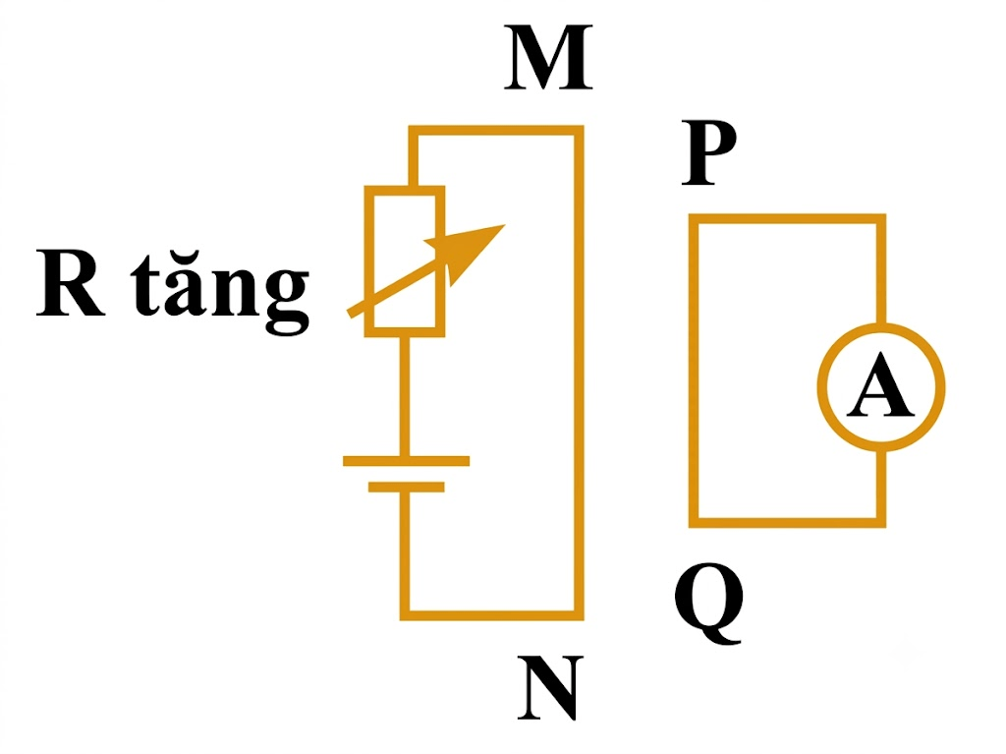

A. đẩy nhau.
B. hút nhau.
C. Ban đầu hút nhau, khi đến gần thì đẩy nhau.
D. không tương tác.
💡 Gợi mở của giáo viên:
• Định luật Lenz và tương tác từ giữa hai dòng điện song song:
• Hai dòng điện chạy cùng chiều thì hút nhau, ngược chiều thì đẩy nhau.
📝 Lời giải chi tiết:
- Dòng điện mạch chính $I$ chạy từ cực dương qua đoạn $MN$ theo chiều từ $M$ đến $N$. Dòng điện này sinh ra từ trường $\vec{B}$ trong vùng khung dây chứa cạnh $PQ$ có chiều từ sau ra trước (hướng ra ngoài mặt phẳng hình vẽ).
- Khi biến trở $R$ tăng, cường độ dòng điện $I$ giảm làm từ trường $\vec{B}$ giảm $⇒$ từ thông qua khung 2 giảm.
- Theo định luật Lenz, dòng điện cảm ứng sinh ra từ trường cảm ứng $\vec{B}'$ cùng chiều với $\vec{B}$ (hướng ra ngoài). Theo quy tắc nắm tay phải, dòng điện cảm ứng trong cạnh $PQ$ có chiều từ $P$ đến $Q$.
- Hai đoạn dây thẳng $MN$ và $PQ$ mang hai dòng điện cùng chiều nên chúng hút nhau.
➜ Kết luận: Chọn B.

Câu 18. Tính chất cơ bản của từ trường là
A. gây ra lực từ tác dụng lên nam châm hoặc dòng điện đặt trong nó.
B. gây ra lực hấp dẫn lên các vật đặt trong nó.
C. gây ra lực đàn hồi tác dụng lên các dòng điện và nam châm đặt trong nó.
D. gây ra sự biến đổi về tính chất điện của môi trường xung quanh.
💡 Gợi mở của giáo viên:
• Nắm vững định nghĩa và tính chất cơ bản của từ trường.
📝 Lời giải chi tiết:
- Tính chất cơ bản của từ trường là gây ra lực từ tác dụng lên nam châm hoặc lên dòng điện đặt trong nó.
➜ Kết luận: Chọn A.

Câu 19. Cho các phát biểu sau về điện từ trường, phát biểu nào đúng, phát biểu nào sai?
Lệnh khẳng định | Đúng | Sai
a) Đường cảm ứng từ của từ trường xoáy là các đường cong kín bao quanh các đường sức điện trường.
b) Từ trường biến thiên theo thời gian sinh ra điện trường xoáy.
c) Điện trường biến thiên theo thời gian sinh ra từ trường xoáy.
d) Đường sức điện trường của điện trường xoáy giống như đường sức điện trường do một điện tích không đổi, đứng yên gây ra.

💡 Gợi mở của giáo viên:
• Đặc điểm của điện từ trường và các đường sức theo thuyết Maxwell.
📝 Lời giải chi tiết:
- a) Đúng. Đường cảm ứng từ của từ trường xoáy là các đường cong kín bao quanh các đường sức của điện trường biến thiên.
- b) Đúng. Theo luận điểm 1 của Maxwell, từ trường biến thiên theo thời gian sinh ra điện trường xoáy.
- c) Đúng. Theo luận điểm 2 của Maxwell, điện trường biến thiên theo thời gian sinh ra từ trường xoáy.
- d) Sai. Đường sức điện trường của điện trường xoáy là các đường cong khép kín, không có điểm khởi đầu và kết thúc; còn đường sức của điện trường tĩnh do điện tích đứng yên gây ra xuất phát từ điện tích dương (hoặc vô cực) và kết thúc ở điện tích âm (hoặc vô cực).
➜ Kết luận: ĐĐĐS

Câu 20. Một đoạn dây cáp thẳng dài $0,05$ m mang dòng điện $2$ A được đặt trong một từ trường đều có độ lớn cảm ứng từ là $0,5$ T. Mỗi nhận định sau đây là đúng hay sai?
Lệnh khẳng định | Đúng | Sai
a) Lực từ tác dụng lên đoạn dây cáp là lớn nhất khi nó định hướng song song với các đường sức từ.
b) Không có lực từ tác dụng lên đoạn dây cáp nếu nó định hướng vuông góc với các đường sức từ.
c) Khi đoạn dây cáp định hướng sao cho chiều dòng điện hợp một góc $30^{∘}$ với các đường sức từ thì lực từ tác dụng lên đoạn dây cáp có độ lớn $0,25$ N.
d) Khi đoạn dây cáp quay sao cho góc hợp giữa chiều dòng điện và các đường sức từ tăng dần thì lực từ tác dụng lên nó có độ lớn giảm dần.

💡 Gợi mở của giáo viên:
• Công thức tính lực từ tác dụng lên đoạn dây dẫn mang dòng điện: $F = BILsinθ$, với $θ = (\vec{B}, \vec{I})$.
📝 Lời giải chi tiết:
- a) Khi đoạn dây cáp định hướng song song với các đường sức từ thì $θ = 0^{∘}$ hoặc $180^{∘} ⇒ F = 0$. Vậy nhận định a sai.
- b) Khi đoạn dây cáp định hướng vuông góc với các đường sức từ ($θ = 90^{∘}$) thì lực từ tác dụng lên nó đạt cực đại: $F_{max} = BILsin 90^{∘} = BIL$. Vậy nhận định b sai.
- c) Khi $θ = 30^{∘}$, lực từ tác dụng lên đoạn dây cáp là: $F = BILsin 30^{∘} = 0,5 · 2 · 0,05 · 0,5 = 0,025$ N. Vậy nhận định c đúng theo tài liệu gốc.
- d) Khi $θ$ tăng từ $0^{∘}$ đến $90^{∘}$ thì $sinθ$ tăng nên lực từ tác dụng lên đoạn dây có độ lớn tăng dần. Vậy nhận định d sai.
➜ Kết luận: SSĐS

Câu 21. Dòng điện xoay chiều qua mạch là $i = 4\sqrt{2}cos\left(120π t + \frac{π}{3}\right)$ (A). Xét tính đúng/sai của các phát biểu sau:
Lệnh khẳng định | Đúng | Sai
a) có giá trị cường độ hiệu dụng là $4$ A.
b) có tần số bằng $50$ Hz.
c) có giá trị bằng $4$ A tại $t = 0$.
d) $\frac{π}{3}$ là độ lệch pha giữa dòng điện với điện áp đặt vào hai đầu mạch.

💡 Gợi mở của giáo viên:
• Từ phương trình $i = I_{0}cos(ω t + φ)$, xác định các thông số $I = \frac{I_{0}}{\sqrt{2}}$, $f = \frac{ω}{2π}$, pha ban đầu $φ$, và giá trị tức thời tại $t = 0$.
📝 Lời giải chi tiết:
- a) Đúng. $I = \frac{I_{0}}{\sqrt{2}} = \frac{4\sqrt{2}}{\sqrt{2}} = 4$ A.
- b) Sai. Tần số $f = \frac{ω}{2π} = \frac{120π}{2π} = 60$ Hz $≠ 50$ Hz.
- c) Sai. Tại $t = 0 ⇒ i = 4\sqrt{2}cos\left(\frac{π}{3}\right) = 4\sqrt{2} · \frac{1}{2} = 2\sqrt{2}$ A $≠ 4$ A.
- d) Sai. $\frac{π}{3}$ là pha ban đầu của dòng điện, không phải độ lệch pha giữa dòng điện và điện áp.
- Chọn: a - Đ, b - S, c - S, d - S.
➜ Kết luận: ĐSSS

Câu 22. Cho một nam châm đưa lại gần vòng dây như hình:
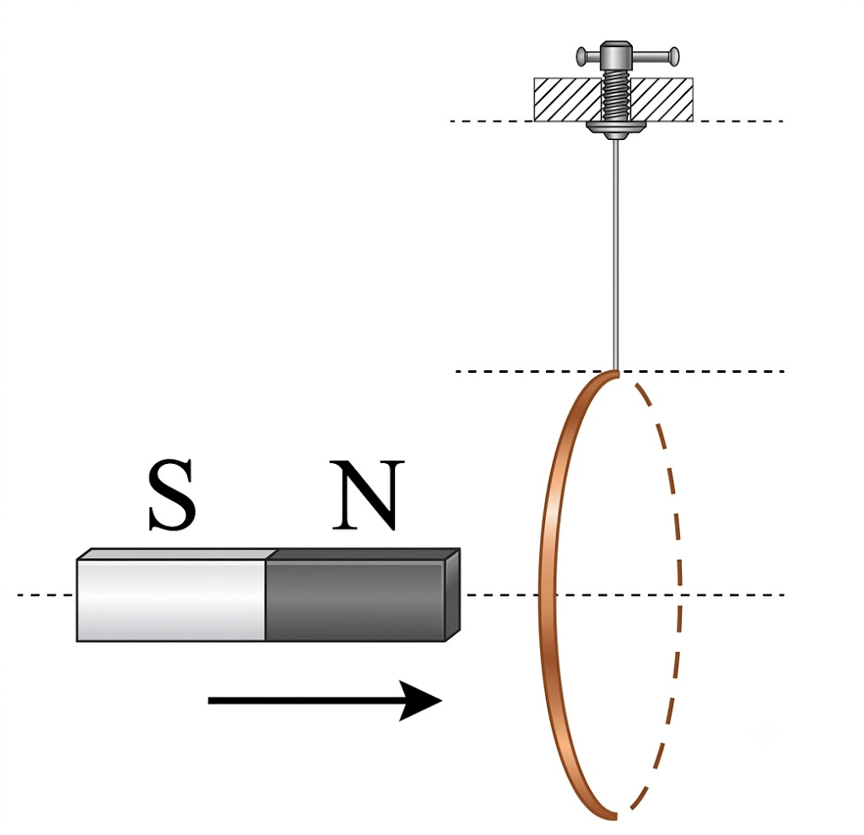
Lệnh khẳng định | Đúng | Sai
a) a) Từ trường ban đầu $\vec{B}$ do nam châm gây ra có chiều từ phải sang trái.
b) b) Đưa nam châm lại gần nên từ thông qua khung dây tăng nên ${\vec{B}}_{c}$ ngược chiều $\vec{B}$ nên ${\vec{B}}_{c}$ có chiều từ phải sang trái và đi vào mặt vòng dây nên mặt vòng dây này là mặt Nam.
c) c) Chiều dòng điện $i_{c}$ ngược chiều kim đồng hồ.
d) d) Mặt đối diện của vòng dây với nam châm là mặt Bắc và do cực Bắc của nam châm lại gần mặt Bắc của vòng dây nên vòng dây bị đẩy ra xa.

💡 Gợi mở của giáo viên:
• Xác định chiều của từ trường $\vec{B}$ do nam châm sinh ra: Ra Bắc (N) Vào Nam (S).
• Áp dụng định luật Len-xơ: Khi nam châm lại gần, từ thông qua vòng dây tăng $⇒ {\vec{B}}_{c}$ ngược chiều $\vec{B}$ để chống lại sự lại gần (đẩy nam châm).
• Xác định các cực từ của vòng dây và chiều dòng điện theo quy tắc nắm tay phải.
📝 Lời giải chi tiết:
- a) Sai. Nam châm có cực Bắc (N) ở bên phải, hướng về phía vòng dây $⇒$ đường sức từ đi ra từ cực Bắc nên từ trường ban đầu $\vec{B}$ có chiều từ trái sang phải.
- b) Sai. Đưa nam châm lại gần nên từ thông tăng $⇒ {\vec{B}}_{c}$ ngược chiều $\vec{B}$ nên ${\vec{B}}_{c}$ có chiều từ phải sang trái (đi ra khỏi mặt bên trái của vòng dây) $⇒$ mặt này là mặt Bắc (N), không phải mặt Nam.
- c) Đúng. ${\vec{B}}_{c}$ đi ra khỏi mặt bên trái của vòng dây (hướng về phía người quan sát đặt mắt ở nam châm nhìn sang) $⇒$ theo quy tắc nắm tay phải, dòng điện cảm ứng $i_{c}$ chạy ngược chiều kim đồng hồ.
- d) Đúng. Mặt đối diện của vòng dây với nam châm là mặt Bắc (N). Vì hai cực cùng tên (Bắc - Bắc) đẩy nhau nên vòng dây bị đẩy ra xa (dịch chuyển sang phải).
➜ Kết luận: SSĐĐ

Câu 23. Sóng điện từ truyền trong chân không có cường độ điện trường tại điểm $M$ trên phương truyền sóng là $E = 0,1cos(8π· 10^{5} t + π/3)$ (V/m). Cường độ điện trường cực đại bằng bao nhiêu V/m?
Kết quả: .......................................
💡 Gợi mở của giáo viên:
• Nhìn vào phương trình $E = E_{0} cos(ω t + φ)$, biên độ $E_{0}$ là cường độ điện trường cực đại.
📝 Lời giải chi tiết:
- Cường độ điện trường cực đại $E_{0} = 0,1$ V/m.
➜ Kết luận: 0,1

Câu 24. Xét một đoạn dây dẫn thẳng có chiều dài $L = 1$ m, có dòng điện $I = 3$ A chạy qua được đặt trong từ trường đều có cảm ứng từ $B = 5· 10^{-2}$ T. Độ lớn của lực từ tác dụng lên đoạn dây dẫn mang dòng điện nếu phương của dây dẫn hợp với vectơ cảm ứng từ một góc $60^{∘}$ là bao nhiêu mN (làm tròn kết quả đến chữ số hàng đơn vị)?
Kết quả: .......................................
💡 Gợi mở của giáo viên:
• Áp dụng công thức tính lực từ: $F = I B L sinα$.
📝 Lời giải chi tiết:
- Độ lớn lực từ tác dụng lên đoạn dây dẫn là:
- $F = I B L sin 60^{∘} = 3 · 5· 10^{-2} · 1 · \frac{\sqrt{3}}{2} ≈ 0,1299$ N $= 129,9$ mN.
- Làm tròn kết quả đến chữ số hàng đơn vị ta được $130$ mN.
➜ Kết luận: 130

Câu 25. Một lò sưởi có công suất $1,5$ kW được nối vào một nguồn điện xoay chiều có điện áp hiệu dụng $230$ V. Điện trở của lò sưởi là bao nhiêu ôm? (kết quả làm tròn đến hàng đơn vị).
Kết quả: .......................................
💡 Gợi mở của giáo viên:
• Điện trở của lò sưởi: $R = \frac{U^{2}}{P}$.
📝 Lời giải chi tiết:
- Điện trở của lò sưởi là:
- $R = \frac{U^{2}}{P} = \frac{230^{2}}{1500} ≈ 35,27 Ω ≈ 35 Ω$.
➜ Kết luận: 35

Câu 26. Một khung dây dẫn phẳng hình vuông cạnh $5$ cm đặt trong từ trường đều có cảm ứng từ $B = 4 · 10^{-4}$ T, từ thông qua hình vuông đó bằng $5 · 10^{-7}$ Wb. Góc hợp bởi vector cảm ứng từ $\vec{B}$ và mặt phẳng khung dây là bao nhiêu độ?
Kết quả: .......................................
💡 Gợi mở của giáo viên:
• Công thức tính từ thông $Φ = BScosα$. Góc giữa $\vec{B}$ và mặt phẳng khung: $β = 90^{∘} - α$.
📝 Lời giải chi tiết:
- Diện tích hình vuông: $S = (0,05)^{2} = 25 · 10^{-4}{ m}^{2}$.
- Ta có: $cosα = \frac{Φ}{BS} = \frac{5 · 10^{-7}}{4 · 10^{-4} · 25 · 10^{-4}} = \frac{1}{2} ⇒ α = 60^{∘}$.
- Góc hợp bởi vectơ cảm ứng từ $\vec{B}$ và mặt phẳng khung dây là:
- $β = 90^{∘} - 60^{∘} = 30^{∘}$.
➜ Kết luận: 30

Câu 27. Trong quá trình lan truyền sóng điện từ, véc tơ cảm ứng từ và véc tơ điện trường luôn dao động với độ lệch pha là bao nhiêu độ?
Kết quả: .......................................
💡 Gợi mở của giáo viên:
• Tính chất về pha dao động của các thành phần trường điện từ.
📝 Lời giải chi tiết:
- Vectơ cường độ điện trường $\vec{E}$ và vectơ cảm ứng từ $\vec{B}$ biến thiên điều hòa đồng pha với nhau nên độ lệch pha bằng $0^{∘}$.
➜ Kết luận: 0

Câu 28. Một đoạn dây dài $ℓ = 50$ cm mang dòng điện cường độ $I = 5$ A được đặt trong từ trường đều có cảm ứng từ $B = 0,2$ T, sao cho đoạn dây dẫn vuông góc với đường sức từ. Độ lớn lực từ tác dụng lên đoạn dây dẫn bằng bao nhiêu niutơn?
Kết quả: .......................................
💡 Gợi mở của giáo viên:
• Áp dụng công thức tính độ lớn lực từ: $F = I B ℓ sinα$.
📝 Lời giải chi tiết:
- Đổi $ℓ = 50$ cm $= 0,5$ m.
- Vì đoạn dây dẫn vuông góc với các đường sức từ nên $α = 90^{∘}$.
- Độ lớn lực từ tác dụng lên đoạn dây là:
- $F = I B ℓ sin 90^{∘} = 5 · 0,2 · 0,5 · 1 = 0,5$ N.
➜ Kết luận: 0,5

